Chapitre XI La lumière sources et propagation

I. Propagation de la lumière
La lumière se propage à partir de sa source de façon rectiligne dans un milieu transparent et homogène.
On représente le chemin suivi par la lumière par une droite avec une flèche qui indique son sens de propagation : c'est le modèle du rayon lumineux.
Un ensemble de rayons lumineux s'appelle un faisceau de lumière.
La lumière peut traverser des milieux transparents :
La lumière ne peut pas traverser des milieux opaques :

II. Sources primaires et objets diffusants
La lumière n'est pas visible.
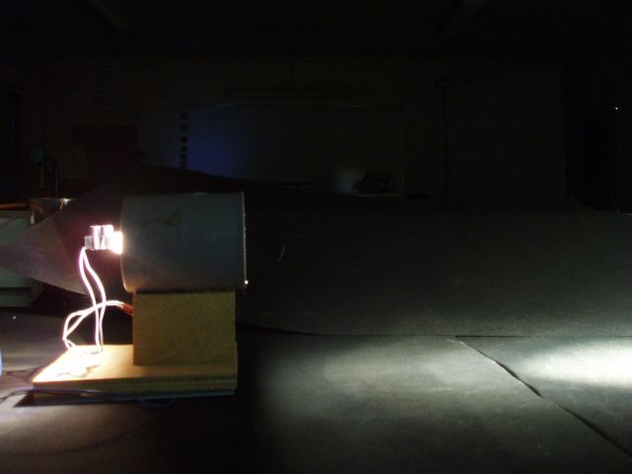
Pour voir un objet, il faut :
- qu'il soit éclairé
- que la lumière qu'il diffuse entre dans l'oeil de l'observateur
Pour matérialiser la lumière on peut utiliser de la farine en poudre, du brouillard …
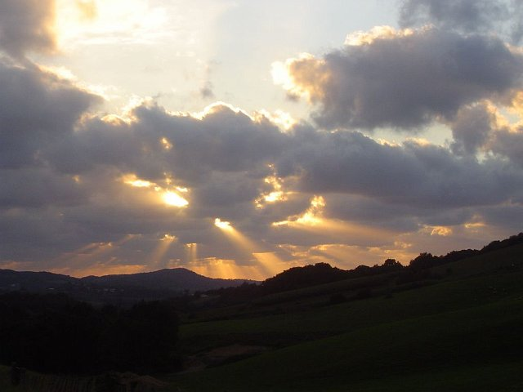
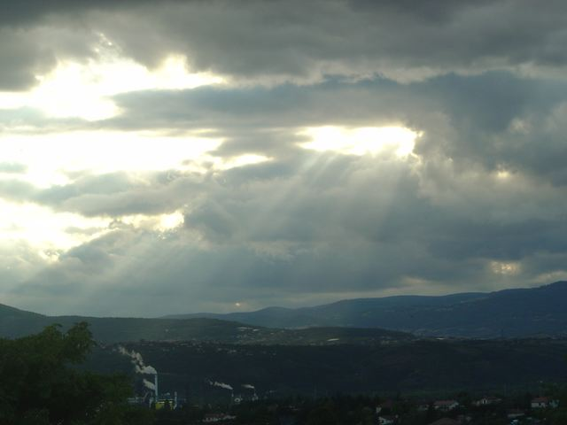
Il existe deux sortes de sources de lumière :
- les sources primaires de lumière qui créent la lumière qu'elles envoient.
- les objets diffusants qui renvoient une partie de la lumière qui leur parvient
Un objet blanc diffuse plus de lumière qu'un objet sombre. Un objet parfaitement noir ne diffuserait pas du tout la lumière.
Pourquoi la traînée de l'avion n'est pas tout le temps visible ?
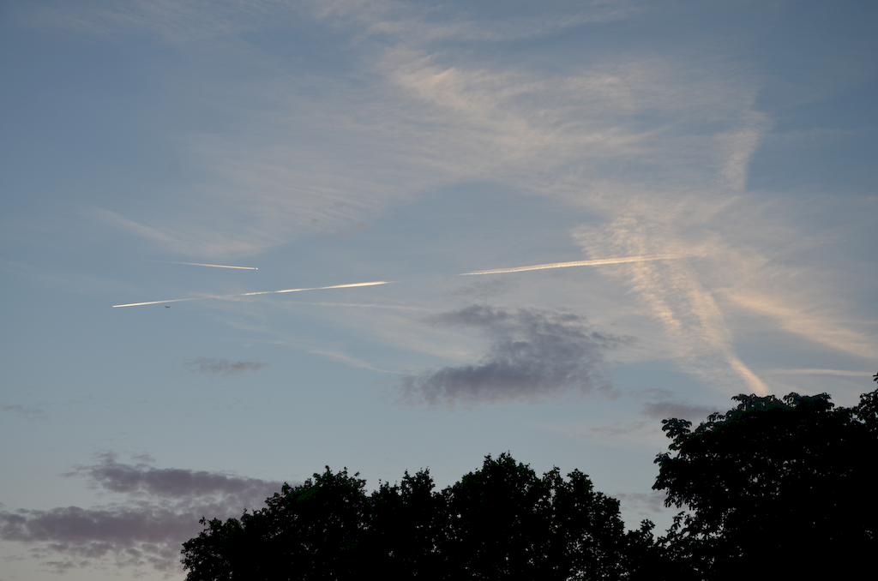

III. Ombres et éclipses

1. Ombres
Une ombre est une zone qui ne reçoit pas de lumière.
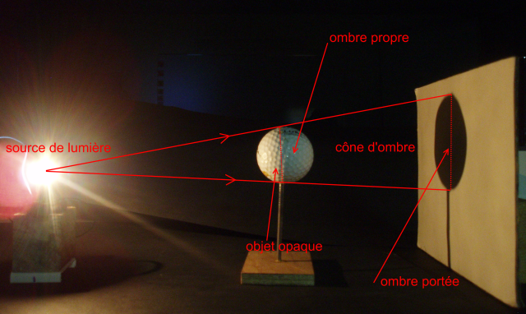
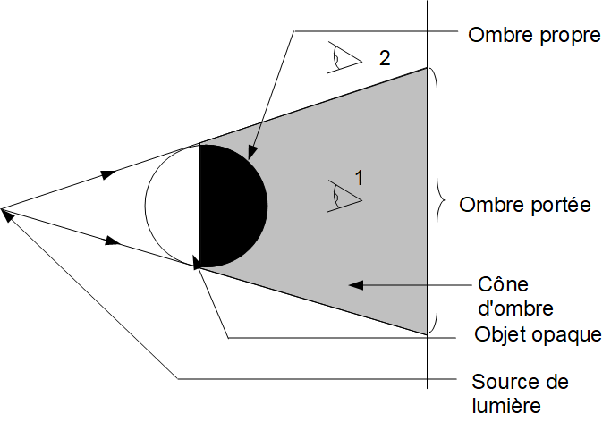
L'œil 1 ne voit pas la source lumineuse.
L'œil 2 voit la source lumineuse.

2. Eclipse de Soleil
On ne voit plus le Soleil car la Lune est devant.
21 août 2018 : Eclipse totale du Soleil sur la côte ouest des Etats-Unis

3. Eclipse de Lune
On ne voit plus la Lune car elle n'est pas éclairée par le Soleil. Elle est dans l'ombre de la Terre.

Animations sur les phases de la Lune et les éclipses
Possible ou pas ?
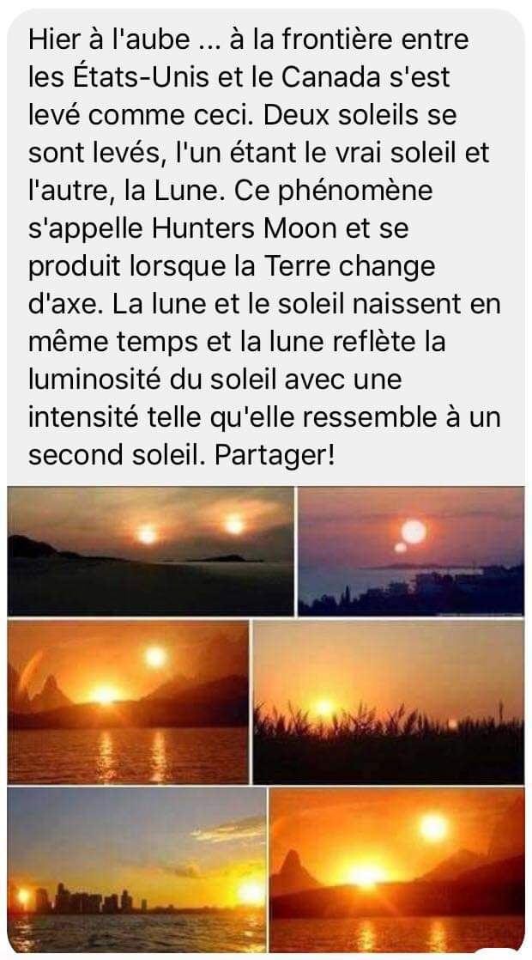
https://www.liberation.fr/checknews/2019/03/26/est-ce-que-l-apparition-de-deux-soleils-decrite-comme-le-phenomene-hunter-s-moon-est-un-fake_1717264

